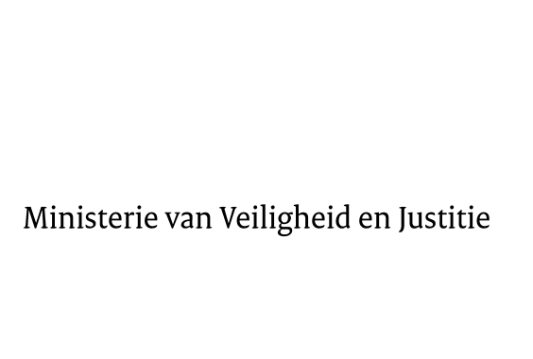

> Retouradres Postbus 20301 2500 EH Den Haag
Aan de Voorzitter van de Tweede Kamer
der Staten-Generaal
Postbus 20018
2500 EA DEN HAAG

Datum | 5 april 2013
Onderwerp | Voorstel van wet tot wijziging van de Wet op het notarisambt in verband met de uitbreiding van de nationaliteitseis voor benoeming tot notaris tot personen met de nationaliteit van een andere lidstaat van de Europese Unie, van een overige staat die partij is bij de Overeenkomst betreffende de Europese Economische Ruimte of de Zwitserse Bondsstaat (33 419)
Directie Wetgeving en Juridische Zaken
Sector Staats- en bestuursrecht

Turfmarkt 147
2511 DP Den Haag
Postbus 20301
2500 EH Den Haag
www.rijksoverheid.nl/venj

Ons kenmerk
371047

Bijlagen
1

Bij beantwoording de datum en ons kenmerk vermelden. Wilt u slechts één zaak in uw brief behandelen.

Hierbij bied ik u de nota naar aanleiding van het verslag inzake het bovenvermelde voorstel aan.

De Staatssecretaris van Veiligheid en Justitie,

F. Teeven

